FITXA 1. NIVELL INICIACIÓ.

Ex 1 :
Interpreta les següents lectures rítmiques. Pots interpretar-les cantant “ta-ta”, o picant de mans, o si pots amb una caixa. Teniu àudios de referència en cadascun dels links.

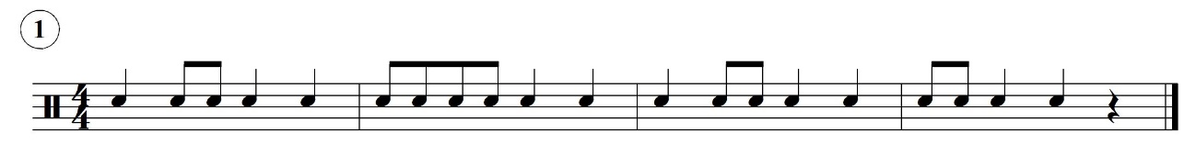
Àudio lectura 1: https://www.jordimorellr.com/iniciacio

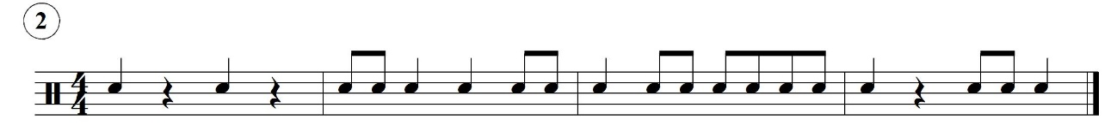
Àudio lectura 2: https://www.jordimorellr.com/iniciacio

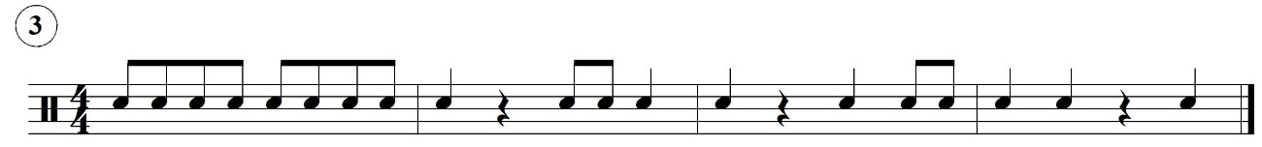
Àudio lectura 3: https://www.jordimorellr.com/iniciacio

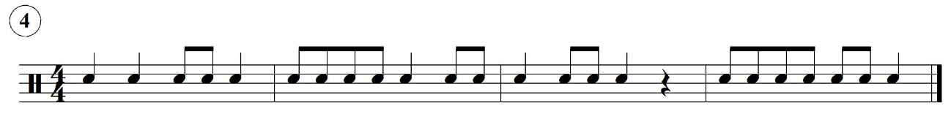
Àudio lectura 4: https://www.jordimorellr.com/iniciacio

Ex 2 :
Identifica quin és el ritme que correspon a cada una de les cançons proposades:
Per escoltar les cançons, teniu un link de youtube:

Àudio del ritme A: https://www.jordimorellr.com/iniciacio

Àudio del ritme B: https://www.jordimorellr.com/iniciacio

Àudio del ritme C: https://www.jordimorellr.com/iniciacio

CANÇÓ | RITME
Another One Bites the Dust,
https://www.youtube.com/watch?v=Wz_DNrKVrQ8
The Peter Gunn,
https://www.youtube.com/watch?v=9DgFOsEs-kE
Sweet Home Alabama,
https://www.youtube.com/watch?v=ye5BuYf8q4o&t=95s
Billie Jean,
https://www.youtube.com/watch?v=Zi_XLOBDo_Y
We Will Rock You,
https://www.youtube.com/watch?v=-tJYN-eG1zk

